Číslo šablony: III/2

VY_32_INOVACE_P10_1.16

**Tematická oblast: Molekulová fyzika a termika**

**Tání a tuhnutí**

Typ: DUM - pracovní list

Předmět: Fyzika

Ročník: 3. r. (6leté), 2. r. (4leté)

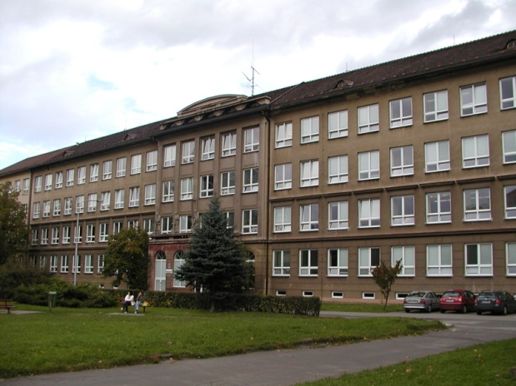

Zpracováno v rámci projektu

EU peníze školám

CZ.1.07/1.5.00/34.0296

Zpracovatel:

**Mgr. Marcela Kantorová**

Gymnázium, Třinec, příspěvková organizace

Datum vyhotovení: **březen 2013**

Metodický list

Pracovní list je určen pro žáky 2. ročníku čtyřletého a 3. ročníku šestiletého studia. Slouží   
k procvičování, opakování, případně i ověřování znalostí. Lze pracovat pouze písemně nebo ústně. Inovace spočívá v možnosti využít tento pracovní list i interaktivně.

Doba využití PL: 30 - 40 minut

Klíčová slova:

* Tání
* Tuhnutí
* Měrné skupenské teplo tání
* Skupenské teplo tání

**Tání a tuhnutí**

**Odpovězte na otázky:**

1. Jak nazýváme fyzikální děje, při kterých se mění skupenství látek …………………………
2. Vysvětlete, k jaké změně dochází při tání …………………………………………………
3. Vysvětlete, k jaké změně dochází při tuhnutí ……………………………………………
4. Vysvětlete pojem regelace ledu…………………………………………………………..
5. Jaký je rozdíl mezi měrným skupenským teplem tání a skupenským teplem tání …….. …………………………………………………

1. Čím se liší tání krystalické látky od tání amorfní látky? …………………………………
2. Načrtněte a popište křivku tání:

**Test:**

**1) Měrné skupenské teplo tání vyjadřujeme v jednotkách:**

a) J.kg-1 b) J.mol-1 c) J.kg-1.K-1 d) J.K-1

**2) Měrné skupenské teplo tání je definováno vztahem:**

a)  b)  c)  d) 

**3) Skupenské teplo tání je definováno vztahem:**

a)  b)  c)  d) 

**Příklady:**

1. Vodu o hmotnosti 5,5 kg a o teplotě 70 C máme ochladit na teplotu 30 C vhozením ledu o teplotě 0 C. Jaká je potřebná hmotnost ledu? Měrné skupenské teplo tání ledu je 332 kJ  kg–1. Tepelnou kapacitu nádoby neuvažujte.
2. Vypočítejte teplo, kterého je potřeba k tomu, aby se led o hmotnosti 15 kg a teplotě -15oC přeměnil na vodu o teplotě 25oC. (Měrná tepelná kapacita ledu je 2,1 kJ.kg-1.K-1, měrné skupenské teplo tání ledu je 334 kJ.kg-1, měrná tepelná kapacita vody 4,2 kJ.kg-1.K-1).
3. Jaké teplo je třeba k tomu, aby roztál led o hmotnosti 7,3 kg a počáteční teplotě -15oC ? Měrná tepelná kapacita ledu je 2,1 kJ.kg-1.K-1, měrné skupenské teplo tání ledu je   
   334 kJ.kg-1.

**Použité zdroje**

1. Rakovič, Miroslav, Vítek František, , *Fyzika – modelové otázky k přijímacím zkouškám,*  Marvil 1998
2. archiv autora